如果安装ampkit 这个软件有闪退的现象（为什么会闪退我也无解），请手动破解，步骤如下：

下面教一下大家破解irig所用的软件,amplitube和ampkit
已ampkit这个软件为例：

- 从app上搜索ampkit， 下载免费版的
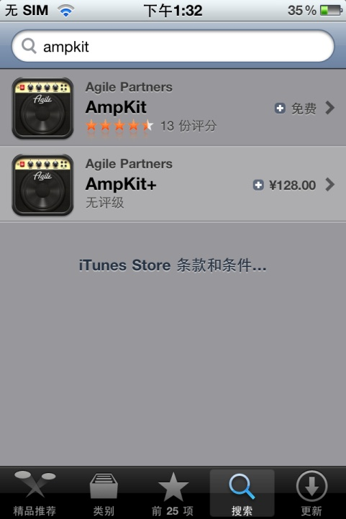
- 下载安装完毕后回到界面 打开 cydia
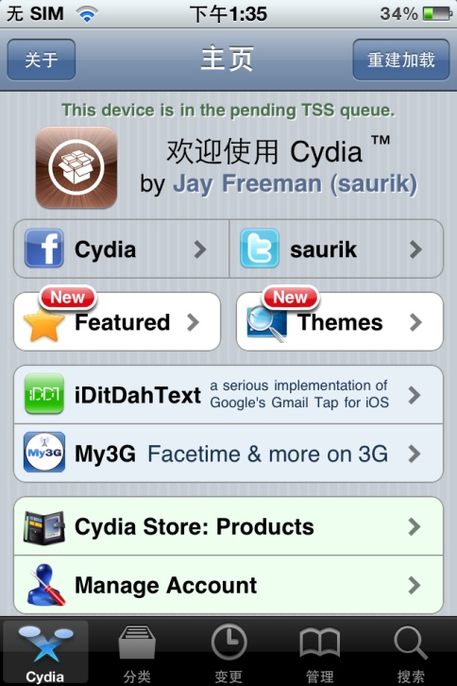
- 点击管理
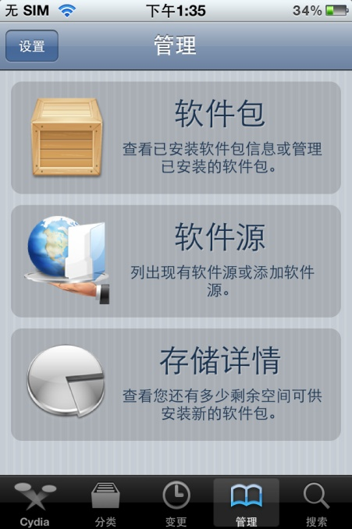
- 点击软件源
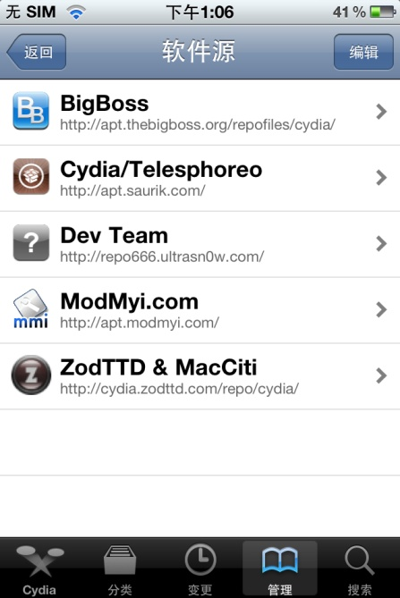
5 点击编辑
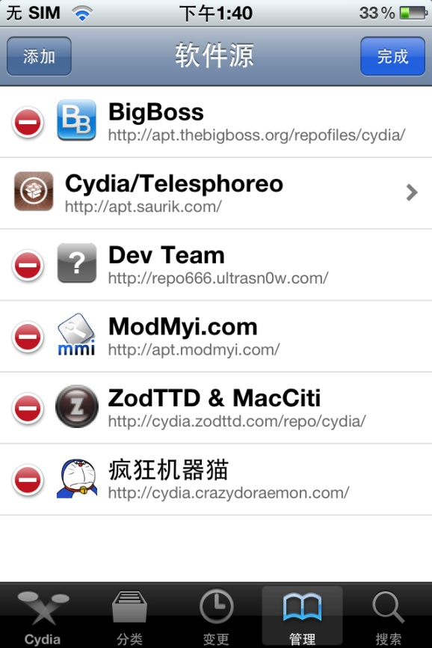

点击添加，弹出提示输入软件软地址
在地址栏里输入http://cydia.crazydoraemon.com
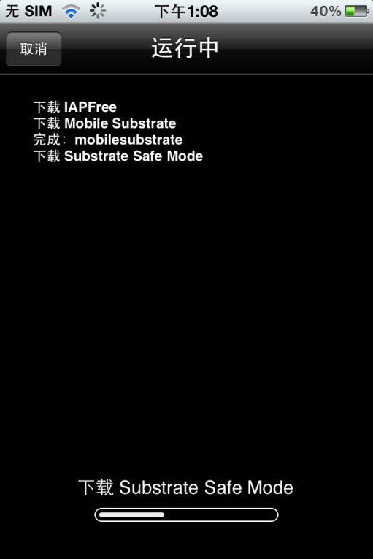

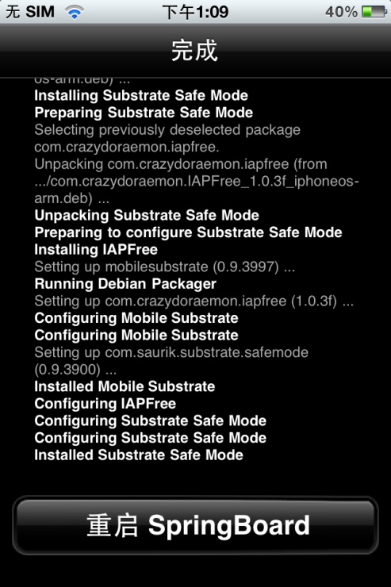
下载完毕，点击重启SpringBoard

出现疯狂机器猫

点击进去
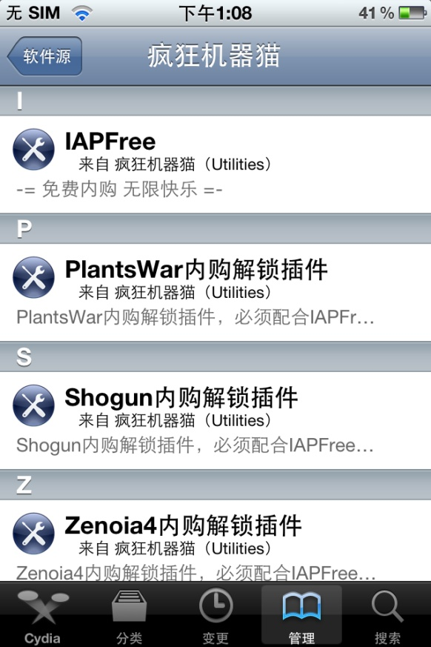
点击IAPFree
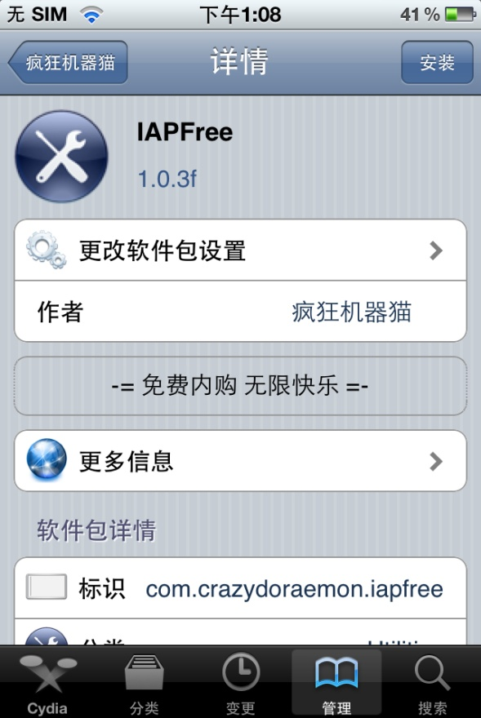
点击安装
安装完毕 手机桌面出现IAPFree软件

这时候把后台运行的软件全部关闭

然后打开IAPFree,
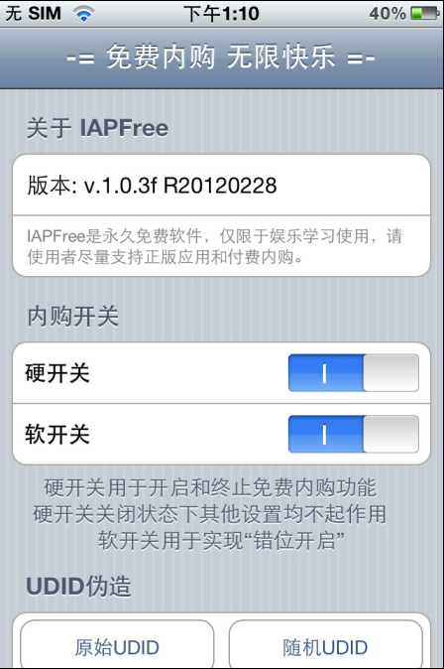
再打开ampkit
进去购买单块的地方（已单块为例）
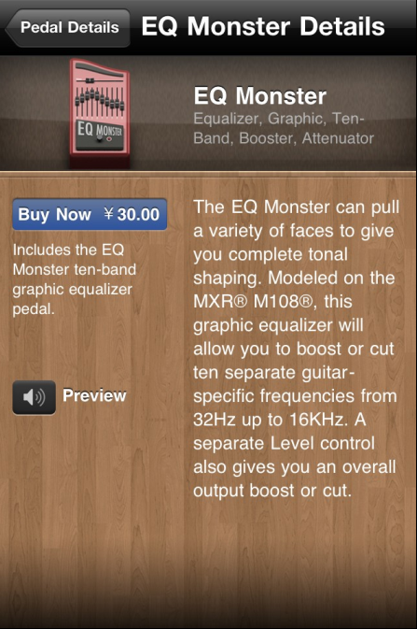
然后点击buy now
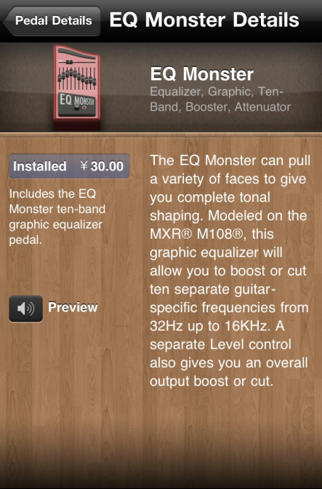
变成installed

购买成功，就这么简单

